ИСТОРИЧЕСКАЯ СПРАВКА
об объекте культурного наследия

ОБЪЕКТ КУЛЬТУРНОГО НАСЛЕДИЯ РЕГИОНАЛЬНОГО ЗНАЧЕНИЯ

«Место возле трампарка (Противотанковая пушка. Мемориальная доска)»

Южный конец ул. Оборонной (район трамвайного парка)

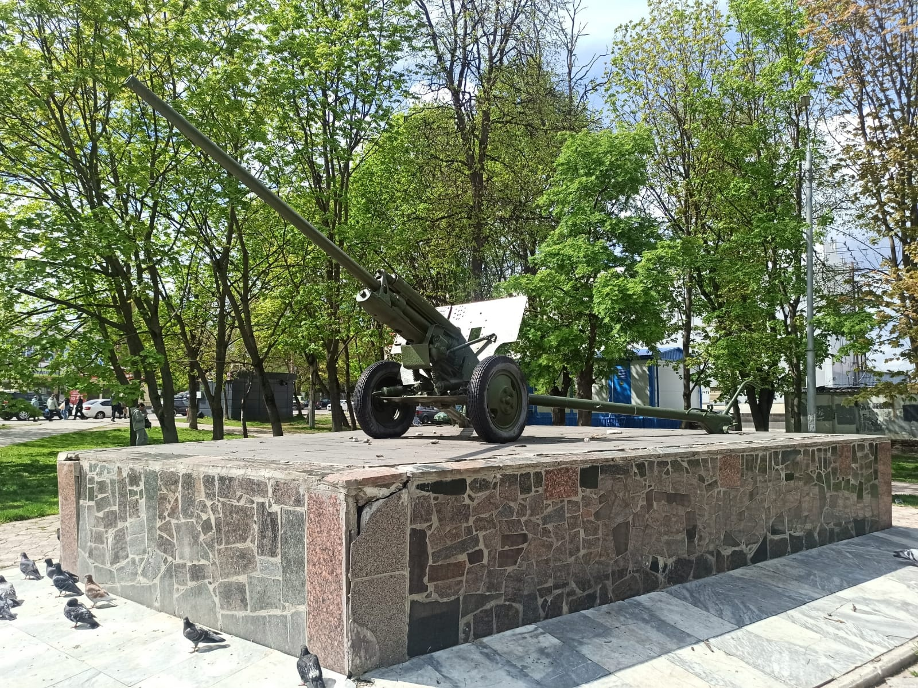 | Правовой акт о постановке на государственную охрану:  решение исполнительного комитета Тульского областного Совета депутатов трудящихся от 09.04.1969г. №6-294 «Об улучшении постановки дела охраны, эксплуатации и учета памятников истории и культуры»  Местоположение (геолокация):  54.177721, 37.629623
История создания памятника. События, с которыми он связан
Памятный знак установлен в Туле, на углу ул. Староникитской и ул. Оборонной в ноябре 1966 года в память о боях 732-го зенитного артиллерийского полка и 156-го полка НКВД при обороне города в 1941 году.
Орудие ЗИС-2 было разработано в 1940 году под руководством Василия Грабина и стало самой мощной противотанковой пушкой в мире — настолько мощной, что в 1941 году орудие не имело достойных целей, что и привело к снятию её с производства («в связи с избыточной бронепробиваемостью» — цитата), в пользу более дешёвых и технологичных пушек. Однако, с появлением в 1942 году новых тяжелобронированных немецких танков «Тигр», производство орудия было возобновлено. На базе ЗИС-2 была создана танковая пушка, это орудие устанавливалось на первые советские серийные противотанковые самоходные артиллерийские установки ЗИС-30. Пушки ЗИС-2 воевали с 1941 по 1945 год, позже, в течение долгого времени, состояли на вооружении Советской армии.

